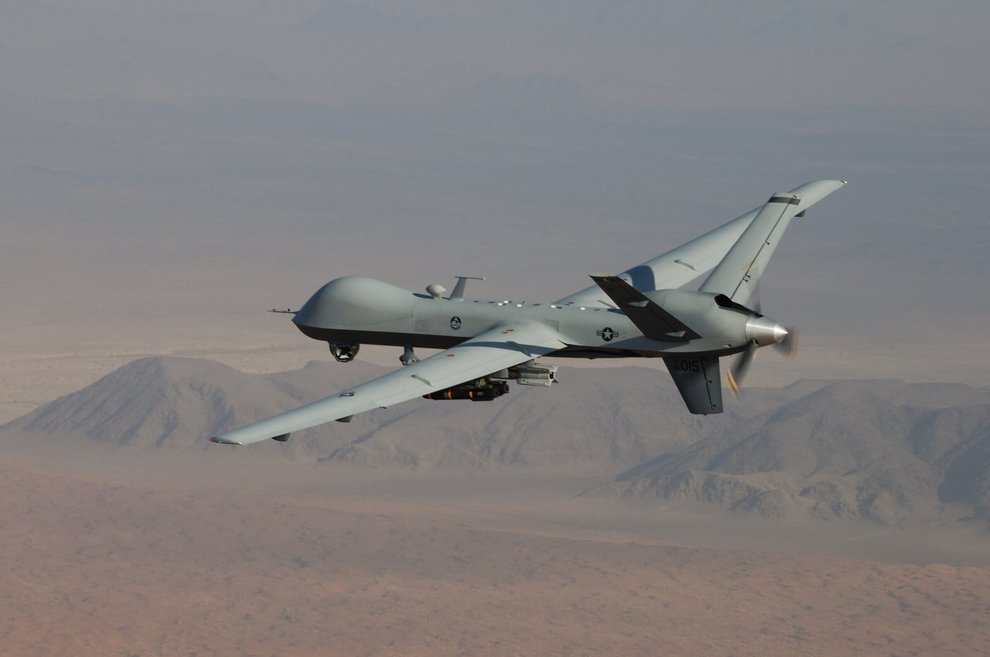

Bundesrepublik : Staatsanwaltschaft Zweibrücken stellt Ermittlungsverfahren

wegen der Rolle Ramsteins bei der Tötung Soleimanis ein
von Hermann Theisen
Die Staatsanwaltschaft Zweibrücken hat am 16.04.2020 das dort anhängige „Prüfungsverfahren gegen Unbekannt wegen der Tötung des iranischen Generalmajor Qassem Soleimani“ eingestellt.
Hintergrund des Ermittlungsverfahrens ist eine Strafanzeige, mit der die Staatsanwaltschaft Zweibrücken aufgefordert worden ist, eine mögliche Beteiligung der auf dem US-Stützpunkt Ramstein stationierten Relaisstation an der Tötung Soleimanis zu prüfen.
Die Anklagebehörde wurde zudem um Prüfung gebeten, ob sich aus der Nutzung der US-Air Base Ramstein im weltweiten Drohnen-Krieg der US-Army und aufgrund daraus zwangsläufig zu befürchtender militärischer Gegenreaktionen eine Verletzung des Anzeigenerstatters gem. Art 2 GG (Recht auf Leben und körperliche Unversehrtheit) ergeben könnte (vgl. beispielhaft hierfür: TAGESSCHAU v. 03.01.2020: „Iran schwört Rache für die Tötung von General Soleimani“).
In ihrer Einstellungsverfügung hat die Staatsanwaltschaft Zweibrücken hierzu nur unzureichend Stellung genommen und auch nicht geprüft, ob solche potentiellen militärischen Gegenreaktionen aus verfassungsrechtlichen Gründen erforderlich machen könnten, der US-Army die weitere Nutzung der in Ramstein stationierten Relaisstation (zumindest vorläufig im Rahmen einstweiligen Rechtsschutzes) zu untersagen.
Außerdem wurde nur unzureichend geprüft, inwieweit in Deutschland stationierte US-Soldaten bei ihren Tätigkeiten strikt dazu verpflichtet sind, sich an deutsches Recht zu halten, um davon abhängig (zumindest in Deutschland) bestimmte militärische Handlungen nicht mehr vorzunehmen, da sie deutsches Recht verletzen. Das gilt insbesondere für die Frage einer Nutzung der in Ramstein stationierten Relaisstation bei weltweiten Drohneneinsätzen der US-Army.
Auf diesem Hintergrund soll nun im Rahmen eines Ermittlungserzwingungsverfahrens eine Fortführung der staatsanwaltlichen Ermittlungen gefordert werden, da die bisherigen Ermittlungen der Staatsanwaltschaft Zweibrücken, die zur Einstellung des Ermittlungsverfahrens geführt haben, erkennbar unzureichend gewesen sind. Das Ermittlungserzwingungsverfahren zielt darauf ab, die Staatsanwaltschaft Zweibrücken bis zu einer tatsächlichen Entscheidungsreife zur Fortführung ihrer Ermittlungen zu verpflichten, um sodann abschließend erneut über die Einstellung des Verfahrens oder über die Erhebung einer Anklage sowie über die Frage einer einstweiligen Nutzungsuntersagung der Ramsteiner Relaisstation entscheiden zu können.
Quelle: https://www.ramstein-kampagne.eu/keine-ermittlung-wegen-toetung-soleimanis/
am 5.5.2020
https://www.evangelisch.de/inhalte/169227/23-04-2020/keine-ermittlungen-deutschland-wegen-drohnenmord-soleimani
https://www.evangelisch.de/inhalte/169227/23-04-2020/keine-ermittlungen-deutschland-wegen-drohnenmord-soleimani
https://rp-online.de/politik/ausland/fall-soleimani-keine-ermittlungen-in-deutschland-wegen-drohnenmord_aid-50214475
https://www.swr.de/swraktuell/rheinland-pfalz/kaiserslautern/ramstein-ermittlungen-100.html

